吳哲銘簡歷
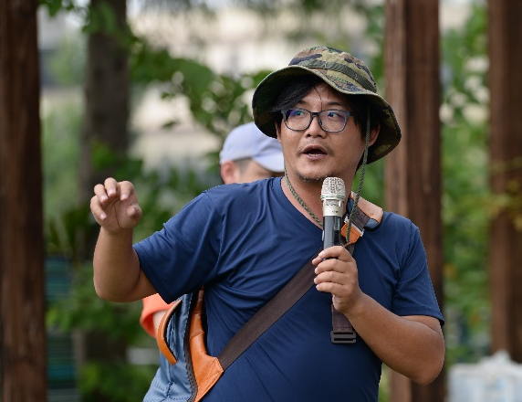
現職︰
大茅埔調查團 團長
來聊東勢共創空間 共同創辦人
山城週刊 主編
臺中市東勢創意執行協會 常務理事
客委會東勢（大茅埔）駐地輔導站 輔導員
東勢社造推動辦公室 輔導員
貳樓音樂工作室(黃連煜) 執行企劃
經歷︰
2000-2010 天時電子(股)公司 工程師、專利暨研發經理
2011-2013 吶喊文創(股)公司 共同創辦人
2011-2012 全國玩具暨兒童用品創意設計競賽 高中組評審
玩具暨兒童用品研發中心 講座講師
2013-2016 參與黃連煜《山歌一條路》、《繽紛山路》系列巡迴演唱會
2014- 貳樓音樂工作室(黃連煜) 執行企劃
2016- 與東勢返鄉青年創立「臺中市東勢創意執行協會」
2017-2018 臺中市政府客家事務委員會 第四屆委員
學歷︰
2000-2002元智大學電機工程研究所
1995-1999中原大學電子工程系

